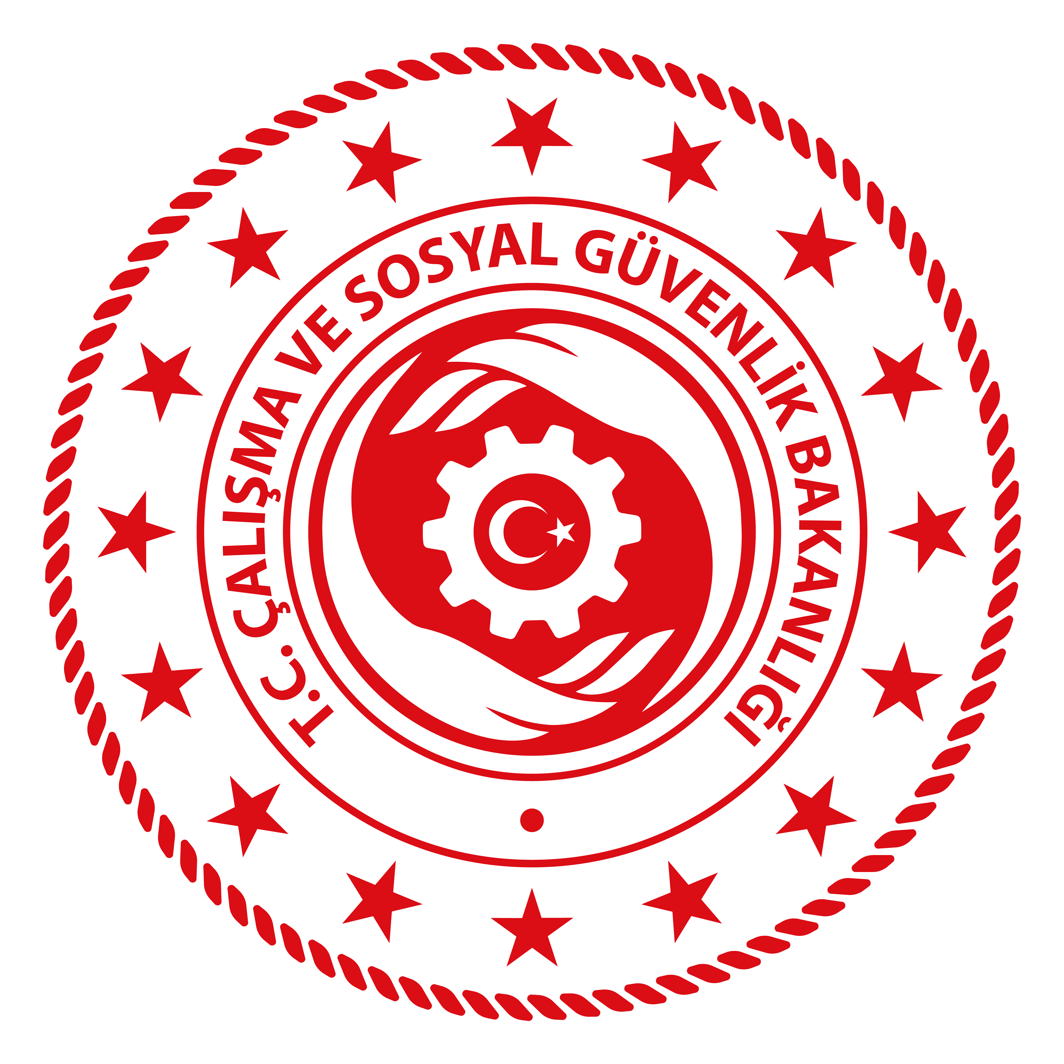

P-ISSN: 2146-0000 | E-ISSN: 2146-7854

GÜNCEL YAYIN ÇAĞRISI

Çalışma ve Sosyal Güvenlik Eğitim ve Araştırma Merkezi bilimsel yayını olan Çalışma İlişkileri Dergisi Ocak ve Temmuz aylarında olmak üzere yılda iki sayı olarak yayımlanmaktadır. Dergimiz uluslararası hakemli, ücretsiz ve açık erişimli bir dergi olup 28. sayısı 2024 yılı Temmuz ayında yayımlanacaktır. 28. sayı için makale kabulüne başlanmış olup başvurular 5 Haziran 2024 tarihine kadar devam edecektir. Makale başvuruları DergiPark (https://dergipark.org.tr/tr/pub/cider) linki üzerinden alınacaktır.

Çalışma İlişkileri Dergisi'ne çalışma hayatı ekseninde sosyal politika, çalışma psikolojisi, çalışma sosyolojisi, çalışma ekonomisi, endüstri ilişkileri, iş ve sosyal güvenlik hukuku, iş sağlığı ve güvenliği, yönetim & organizasyon, insan kaynakları yönetimi gibi çalışma hayatına yönelik alanlarda makaleler kabul edilmektedir.
- Derginin yayın dili Türkçe ve İngilizce’dir.
- Çalışmaların kabul, değerlendirme ve yayınlanma süreçleri DergiPark sistemi üzerinden yürütülmektedir.
- Dergiye gönderilen çalışmaların başka bir yerde yayımlanmamış veya yayımlanmak üzere kabul edilmemiş olması zorunludur.
- Çalışmaların yazım kurallarına uygun bir şekilde gönderilmesi gerekmektedir.
- Çalışmaların kaynakça hariç benzerlik oranının %25’i geçmemesi gerekmektedir.
- Etik Kurul İzni gerektiren çalışmalar için Etik Kurulu Kararı Belgesi'nin sisteme yüklenmesi gerekmektedir.

Çalışma hayatı ile ilgili makalelerinizi DergiPark sistemi (https://dergipark.org.tr/tr/pub/cider) üzerinden giriş yaparak yükleyebilirsiniz.

Makale Son Gönderim Tarihi: 05.06.2024
Bilgi ve İletişim: 03125941400/1439/1520/1428
calismailiskileri@csgb.gov.tr

